紛失・盗難にあったデバイスをログアウトさせる
安全でなくなったスマートフォンやノートPCを遮断し、そのアカウントへのサインイン履歴を 確認し、それでも残るアクセスに対処する。管理者側の作業をひとつにまとめました。
2026-08-16 · https://offision.com/help/ja/directory/sign-out-a-lost-or-stolen-device/
はじめる前に:
ユーザーを管理できるアカウントが必要です。その人が退職もしている場合は、先に
アカウントを無効化してください — 手順4を参照。

1. 特定の人のデバイスをログアウトさせる
ディレクトリ › ユーザー から本人を開き、編集 を選び、レコード横の
ログインデバイス へ進みます。項目には件数が付いているので、開く前にサインイン数が
分かります。
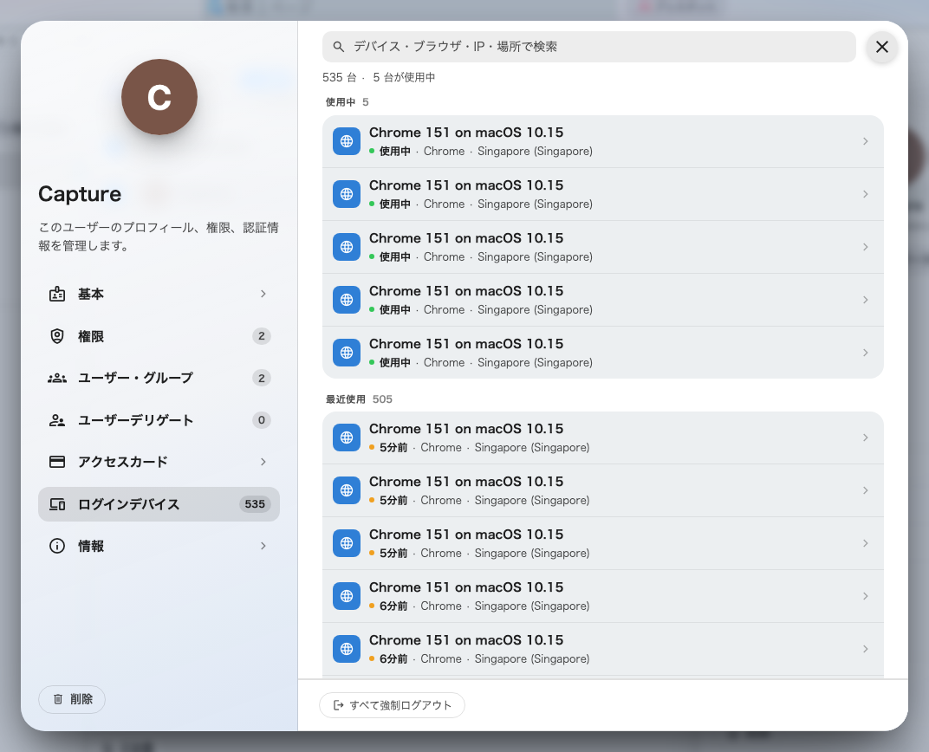
本人のレコードから開いた、その人のデバイス。下部に「すべて強制ログアウト」があります。
デバイスは最後に使われた時期でグループ分けされるので、進行中のセッションは先頭の
使用中 にあります。デバイスを選び、目的のものか確かめてから、パネル下部の
強制ログアウト を使います。
一覧下部の すべて強制ログアウト は、その人のデバイスをすべて終了させます。
退職者や乗っ取られたアカウントにはこちらが適切で、紛失した1台を特定する必要も
ありません。

2. またはテナント全体の一覧から
ユーザーデバイス は全員分のサインイン中デバイスを一覧にします。ディレクトリ
の下にありますが、既定でピン留めされている
ページではありません。ディレクトリメニューの すべて表示 から開いてください。
Where in Offision: admin app → directory/user-session (ユーザーデバイス)
検索はデバイス・人・IPアドレス・場所に一致し、種類フィルターで1種類に絞れます。
行を選ぶと表の横に詳細が開き、そこに 強制ログアウト があります。
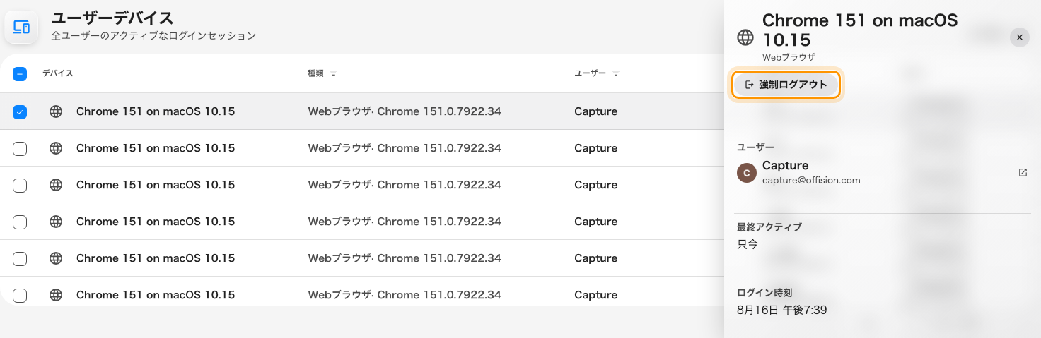
デバイスを選ぶと詳細が開き、強制ログアウトが現れます。
複数の場合は左端でチェックを入れます。表の上にツールバーが現れ、強制ログアウト
が選択したすべてに対して働きます。
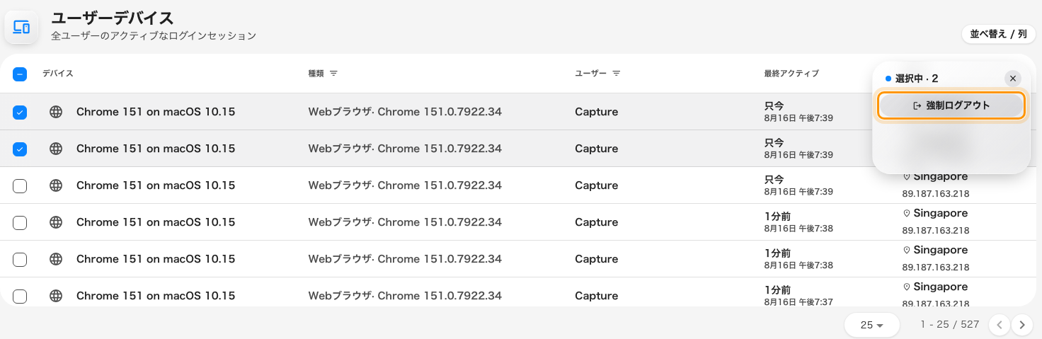
複数行にチェックを入れると、ツールバーがまとめて処理します。
Offision が「このデバイスを強制ログアウトしてもよろしいですか？」と確認し、完了すると
その行は消えます。

3. 誰がサインインしていたかを調べる
デバイス一覧に出るのは いま サインインしているものだけです。失敗した試行を含む
履歴は システム設定 › 監査証跡 にあります。監査証跡機能の一部で、設定を管理
できるアカウントが必要です。
Where in Offision: admin app → system-account/audit-trail (監査証跡)
Offision 上で誰かが行ったことはすべてここに集まるので、作業は絞り込みです。どちらの
フィルターも表のヘッダーにあります。列見出しの ユーザー、そして詳細列の上にある
アクション のチップです。アクションは項目が多いので、ピッカー内の検索を使って
ください。
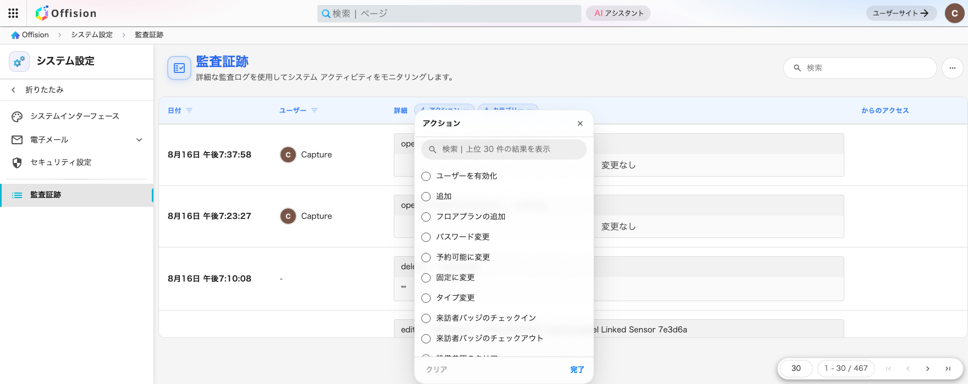
詳細列の上にあるアクションフィルター。サインイン系のアクションにチェックを入れて絞り込みます。
チェックする価値があるのは ログイン、ログイン失敗、ログアウト、
全てログアウト、セッションを強制ログアウト、二要素認証成功 と
二要素認証失敗、パスワード変更、ユーザーパスワードのリセット、
管理コンソールを開く です。各行には接続元の IP アドレスと、そのアドレスが指す
場所が付きます。
アドレスは事実ではなく傾向として読んでください。場所がなぜ概略でしかないのかは
ログインデバイスの仕組み を参照。知っておく価値のある
形は次のとおりです。
- 「ログイン失敗」が続いたあとの「ログイン」 — 誰かが推測を重ね、ついに通って
しまった状態です。アカウントは侵害されたものとして扱ってください。
- 「ログイン失敗」が繰り返され、一度も成功していない — たいていはパスワード忘れか、
古いパスワードを送り続けているスマートフォンです。
- パスワード成功のあとの「二要素認証失敗」 — パスワードは持っているが端末は
持っていない誰かです。それでもパスワードは変更が必要です。
Offision はこれらを自動で知らせません:
アラートも「異常なサインイン」の印もメール通知もありません。証跡は起きたことを記録
しますが、何が異常かを判断するのはあなたです。

4. その人が退職もしている場合
デバイスをログアウトさせると、そのサインインは終わります。ただし、本人が
サインインし直すことは止まりません。 アカウントはまだ生きているからです。
ですから退職者には、次の順で両方を行ってください。
- アカウントを無効化する — 退職者を削除する を参照。
- その人のデバイスを すべて強制ログアウト する。
この順番が重要です。先に無効化して扉を閉じ、そのあとで中にいる人を追い出します。
逆にすると、その隙間にサインインし直されます。
Microsoft 365 などの会社アカウントでサインインしている場合:
Offision 側の無効化だけでは足りません。会社アカウントも無効にしないと、そちらから
サインインし続けられます。強制ログアウトも Microsoft 365 からはサインアウトさせません。

5. それでもアクセスできる場合
原因は4つ、実際に多い順に並べると次のとおりです。
- サインインし直している。 対応後に新しいデバイス行が現れています。強制ログアウトは
セッションを終わらせますが、アカウントは無効にしません。先に無効化してください。
- 無効化では何もログアウトしていない。 無効化・削除・パスワードのリセットは、
動いているセッションを最大30日間そのまま残します。終わらせるのは
すべて強制ログアウト だけです。
- 対応前から開いていた画面。 読み込み済みの内容は残りますが、新しいものは取得
できません。調べる前に再読み込みしてもらってください。多くはここで終わります。
- 大規模な環境がまだ追いついていない。 すべてのサーバーに伝わるまで最大5分ほど。
待ってからもう一度試してください。
解決しない場合:
対象者、そのアカウントが 有効 か 無効 か、本人の ログインデバイス ページに
残っているデバイス行とそのログイン時刻、そして強制ログアウトを実行した時刻を集めて
ください。サインインし直しなのか、ログアウトが効いていないのかを切り分けられます。

